П’ятниця 20.03.20
Група МГШМ – 32
Предмет. Фізична культура
Викладач: Паніна Ольга Олександрівна
Урок № 44
Тема уроку: Волейбол
Безпека життєдіяльності. Правила гри. Передача м’яча зверху та знизу

1. Перед початком заняття потрібно заміряти пульс(ЧСС) За 10 сек. × 6 = 80-90 уд./хв
2. Стройові вправи: Повороти на місці: Поворот праворуч, поворот ліворуч, поворот кругом.
3. Розминка в русі:
https://youtu.be/ocf8YGDvbzk
Комплекс загально розвиваючих вправ та спеціально бігових вправ у русі:
- Ходьба на носках (10 разів);
- Ходьба на п’ятах (10 разів);
- 3.Ходьба на зовнішній стороні стопи (10 разів);
- Ходьба на внутрішній стороні стопи (10 разів);
- Руки на поясі, нахили головою вправо - вліво – 10 разів;
- Руки на поясі, півколо вперед головою – 10 разів;
- Кругові оберти передпліччями вперед, назад – 10 разів;
- Кругові оберти руками вперед – 10 разів;
- Руки біля підборіддя кругові оберти тулубом на кожен крок – 10 разів;
- Кругові оберти в колінних суглобах на кожний крок – 10 разів;
- Кругові оберти стопою на кожний крок – 10 разів;
- Повільний біг;
- Біг з високим підніманням стегна;
- Біг з закиданням гомілки назад;
- Біг спиною вперед;
- Біг «галопом» правим і лівим боком;
- Ходьба на місці.
Заміряти пульс(ЧСС) За 10 сек. × 6 =150-180 уд./хв

4. Розминка на місці:
https://www.youtube.com/watch?v=_7Oe5d2zStU
https://youtu.be/taPA98zf1zo
1. Повільно обертайте голову по колу в одну, потім в іншу сторону.
2. Потягніть шию спочатку назад. Відкинувши голову, затримайтеся в цьому положенні на 5-10 секунд. Повторіть кілька разів. Пригорнувши підборіддя до грудей, потягніть шию вперед. Затримайтеся в цьому положенні на 5-10 секунд. Повторіть кілька разів.
3. Маховим рухом підніміть руки вперед. Виконайте кілька обертань у плечах вперед та назад. Відведіть одне плече якнайдалі назад, затримайтеся в цьому положенні на 10 секунд, потім повторіть на іншу сторону.
4. Підніміть лікоть нагору, потягніть його назад 5-10 секунд, потім повторіть на іншу сторону. Потягніться 5 секунд назад, потім 5-10 секунд вперед, потім вправо й вліво. Повторіть вправу кілька разів. Піднявши обидві руки над головою, потягніться вправо й вліво - по 10 секунд у кожну сторону. Потягніться нахилом вперед, поставивши ноги їх як можна ширше. Потягніться до лівої й до правої ноги.
5. Повороти корпуса для розслаблення м'язів спини. Повертайтеся поперемінно в обидва боки, затримуючись до 10 секунд у кінцевих положеннях.
6. Обертайте таз широкими круговими рухами - вправо й вліво.
7. Сідайте по черзі на праву й на ліву ногу, затримуючись у кінцевому положенні до 10 секунд. Опускайтеся якнайнижче, натискаючи зверху на тазостегновий суглоб.
Потягніться по 10 секунд до правої й до лівої ноги. Повторіть кілька разів.
8. Віджимання. Виконуйте вправу повільно й із силою. Уникайте різких рухів.
9. Трьохсекундні хвилеподібні рухи корпуса. Виконуйте кожний рух у плині трьох секунд. Повторіть не менше 20 разів.
10. Лежачи на спині повільно підніміть ноги протягом 5 секунд, потім повільно опустіть протягом 5 секунд, повертаючи підошви усередину для розвитку гнучкості. Повторіть вправу не менше 10 разів.
Основні правила
- Матчі граються чотири на чотири. Заміни відбуваються під час гри, відповідно до попередньої домовленості.
- Майданчики розмірами (8х16м)
- Використовується волейбольний м'яч Mikasa VlS 300.
- Суддівство виконується одним із суддів, визначених організатором.
- Розіграш починається з подачі.
- Команда має право на максимум 3 торкання при поверненні м'яча. Контакт з м’ячем під час блоку не враховується. Один гравець не має права два рази підряд торкатися м'яча.
- Для стимулювання довгих розіграшів м'яча враховуються тільки грубі технічні помилки.
- Відбивати м'яч можна будь-якою частиною тіла. Ловити м'яч заборонено.
- При виграші подачі, повинен подавати наступний гравець, згідно з чергою, узгодженої перед партією.
- Коли м'яч знаходиться "поза грою", дозволяється проводити необмежену кількість замін гравців (оговорюється перед грою, чи встановлюється організаторами турнірів)
- Матч складається з розіграшу м'яча (кожен розіграш - одне очко), партії тривають до 21 або 15 очок (виграш повинен бути з різницею не менш 2 очок). Кількість партій до виграшу гри визначається організаторами. У разі нічиєї вирішальна партія грається до 15 очок (виграш повинен бути з різницею не менш 2 очок).
- Команди міняються майданчиками під час партії, коли досягають 7 - для 21 очок, 5 - для 15 очок. Також зміна майданчиками відбувається по завершенні партії.
- В партії передбачено одна перерва для кожної команди та одна загальна технічна перерва.
- Дотик до сітки враховується за помилку.
- Взаємодія з гравцями команди суперника (штовхання, утримування, дотику) заборонені.
- Будь-яка помилка карається програшем м'яча з його наслідками (команда суперника отримує очко, і отримує право на подачу, або продовжує подавати).
- Суддя протягом усього Турніру залишає за собою право на присудження і зміну категорії гравця (професіонал, любитель). На ігровому майданчику допускається присутність не більше одного професіонала. Для гравців, які потрапляють під категорію професіонал вводяться наступні обмеження:
- Атакуючі дії в стрибку заборонені;
- Силова подача в стрибку заборонена.
Пояснення: можлива атака лівою рукою (для лівші відповідно - правою) або атака без стрибка (з місця).
Передача м’яча зверху
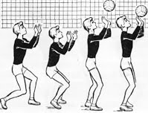
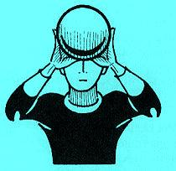
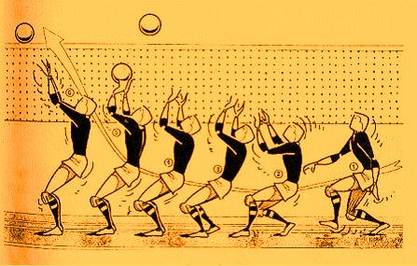
Передача м’яча знизу
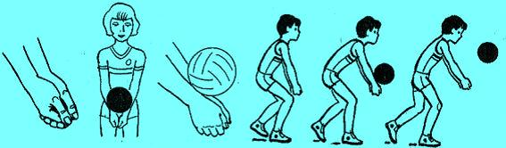
Замість м’яча можна використовувати повітряну кульку.

